

光电检测技术课程
实验报告（四）

学 院： 物理学院
专 业： 光电信息科学与技术
班 级： 光信2301
学 号： 302023317018
学生姓名： 戴依琳
指导老师： 陈钢

目录
第一章、 实验目的 3
第二章、 实验器材 3
第三章、 实验原理 3
第四章、 实验内容 4
（1）硬件连接 4
（2）程序编译与烧录： 4
（3） 呼吸灯效果测试与数据记录 4
（4）PWM 参数对呼吸效果的影响分析 5
第五章、 实验收获 6

实验目的
- 基于 PWM（脉冲宽度调制）技术，实现 LED 灯亮暗的连续渐变，达成呼吸灯效果；
- 按照指定规则设定 PWM 脉冲周期（学号后两位 ×20ms），通过调节通断时间比实现亮度控制；
- 设计合理的通断时间增量参数，优化呼吸效果的平滑性与连续性；
- 记录并分析 PWM 周期、通断时间增量对呼吸效果的影响；
- 掌握 PWM 技术的核心逻辑及在单片机硬件控制中的实际应用。

实验器材
单片机、万用表，烧录软件，usb-ttl

实验原理
本实验系统以STC12C5A60S2为核心，构建“硬件支撑+软件控制”的完整体系，各模块协同实现指定功能，核心原理如下：
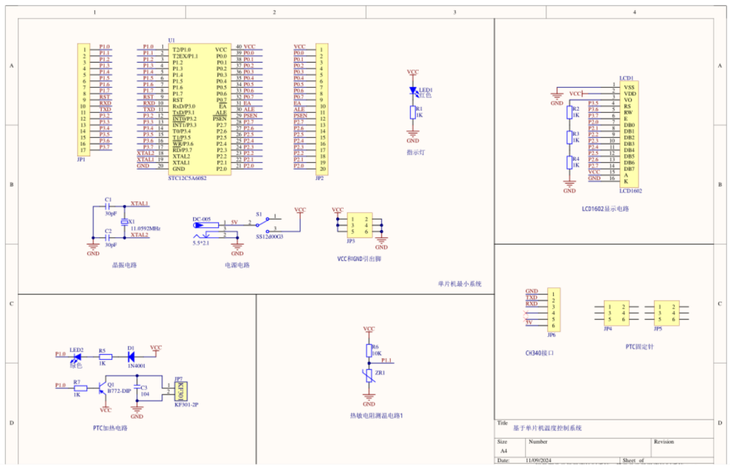
图1 单片机原理图
LED 灯通过限流电阻连接至单片机 P1.0 引脚，采用低电平驱动模式：当 P1.0 引脚输出低电平时，LED 灯点亮；输出高电平时，LED 灯熄灭。限流电阻用于限制回路电流，避免 LED 因过流烧毁，保障硬件电路稳定运行。
根据实验要求，PWM 脉冲周期 T 由学号后两位数值计算得出：
学号后两位：18（源自学号 302023317018）；
周期计算公式：T = 学号后两位 ×20ms；
实际周期值：T = 18×20ms = 360ms。
PWM 周期固定为 360ms，通过调节一个周期内 LED 的导通时间（低电平时间 t）与截止时间（高电平时间 T-t）的比例，实现亮度调节。
呼吸效果实现逻辑
呼吸灯的核心是让导通时间 t 按规律渐变，从而改变亮度：
初始化参数：导通时间 t=0ms，此时 LED 截止时间为 360ms，LED 处于熄灭状态；
渐亮阶段：t 以 10ms 为增量逐步增加（t=0→10→20→…→360ms），导通时间占比（t/T）从 0% 逐渐增至 100%，LED 亮度从熄灭逐渐升至最亮；
渐灭阶段：t 以 10ms 为增量逐步减小（t=360→350→340→…→0ms），导通时间占比从 100% 逐渐降至 0%，LED 亮度从最亮逐渐熄灭；
循环执行渐亮、渐灭过程，形成连续的呼吸效果。

实验内容

（1）硬件连接
电路连接步骤：
USB-TTL 模块 TXD 接单片机 RXD、RXD 接单片机 TXD，VCC 接 5V，GND 与单片机 GND 共地；
连接完成后，检查电路是否存在短路、虚接情况，确认无误后接入电源。

（2）程序编译与烧录：
在 Keil C51 中编写程序，编译生成.hex 文件；
使用 STC-ISP 烧录软件将程序写入单片机，完成后复位单片机启动系统。

呼吸灯效果测试与数据记录
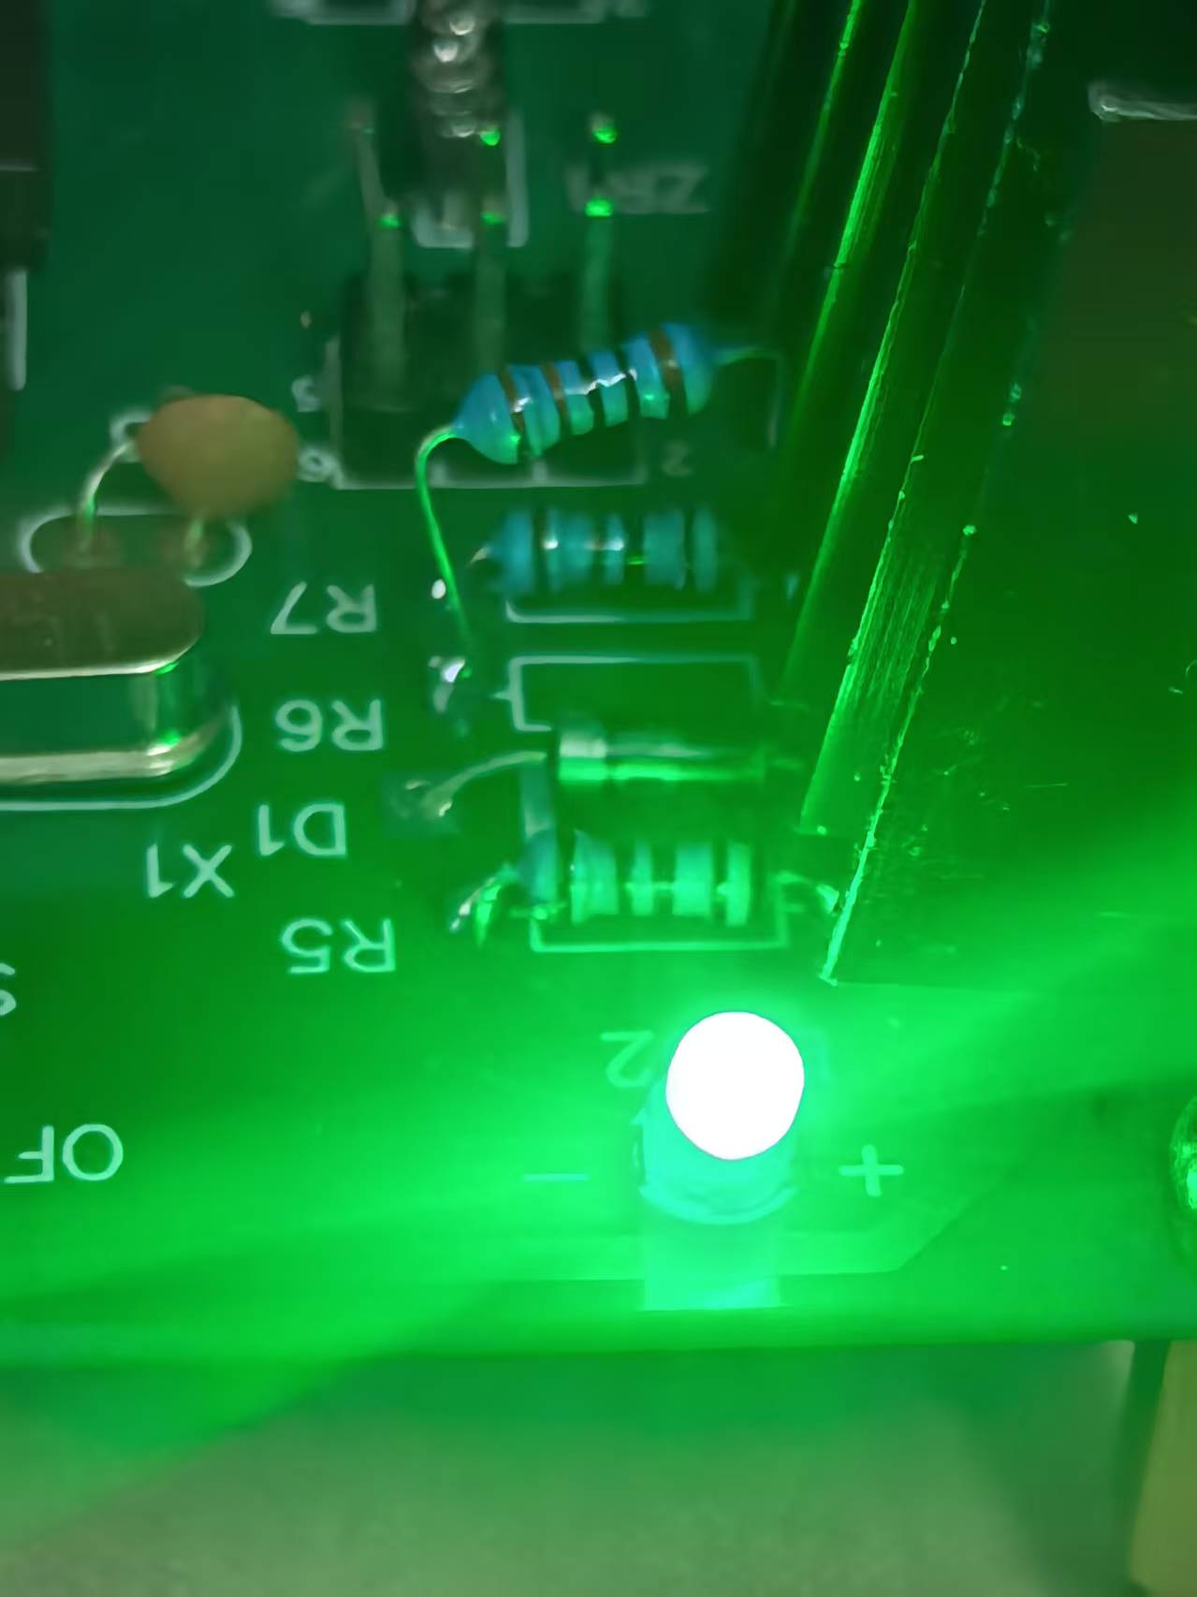
图1 呼吸灯超级亮
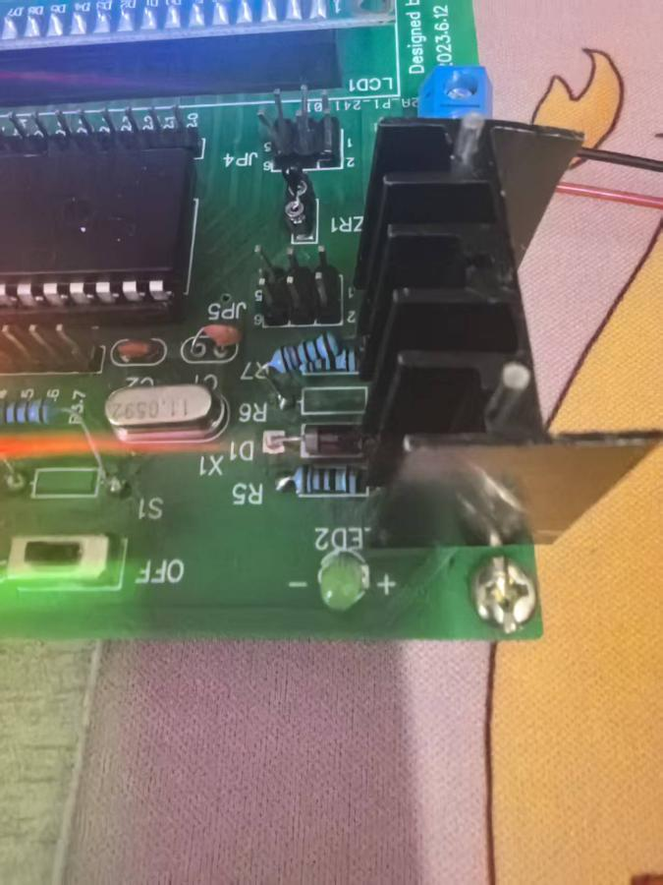
图2 呼吸灯灭
启动系统后，LED 灯呈现明显的呼吸效果：从完全熄灭逐渐平滑变亮，达到最亮状态后保持短暂稳定，再逐渐熄灭，循环往复，无明显卡顿或跳变，符合实验预期。
关键参数记录
通过秒表测量与逻辑计算，记录核心参数如下：
表1 参数设定表
参数名称 | 设定值/测量值
PWM 脉冲周期 T | 360ms（18×20ms）
通断时间增量 | 10ms
单方向渐变时间（灭→亮或亮→灭） | 360ms×(360ms/10ms)÷1000≈12.96 秒
完整呼吸周期（灭→亮→灭） | 约 25.92 秒
亮度变化范围 | 熄灭（t=0ms）→最亮

（4）PWM 参数对呼吸效果的影响分析
（1）周期 T 的影响
本实验 T=360ms，周期较长导致单方向渐变时间约 13 秒，呼吸效果舒缓但节奏偏慢；若减小周期（如学号后两位更小），渐变时间缩短，呼吸节奏加快，但过短周期可能导致视觉上的闪烁感。
（2）通断时间增量的影响
本实验采用 10ms 增量，亮度渐变平滑无明显跳变；若增大增量（如 20ms），渐变台阶变大，会出现明显亮度跳变，呼吸效果变差；若减小增量（如 5ms），渐变更连续，但单方向渐变时间延长至 25.92 秒，呼吸节奏过于缓慢。
（3）优化方向
若需兼顾平滑性与合理节奏，可将增量调整为 8ms：单方向渐变时间约 360ms×(360ms/8ms)÷1000≈16.2 秒，完整周期约 32.4 秒，亮度台阶更细，效果更优。

实验收获
深入理解了 PWM 技术的核心原理，掌握了 “周期固定、调节通断比” 实现亮度控制的方法，明确了学号后两位与 PWM 周期的关联计算规则；
熟练完成了单片机硬件搭建与程序编写，解决了软件延时适配、渐变方向控制等关键问题，实现了平滑的呼吸灯效果；
学会分析 PWM 周期、通断时间增量等参数对呼吸效果的影响，具备了根据需求优化参数的能力。

